EMCALI Cyber 2.0
Arquitectura por capas, diagrama técnico y tabla comparativa

Proyecto: Agente Consultor en Ciberseguridad con LLMs Locales
Enfoque: Qualys/Tenable + MCP/FastMCP + LangGraph/LangChain + Ollama/vLLM + RAG
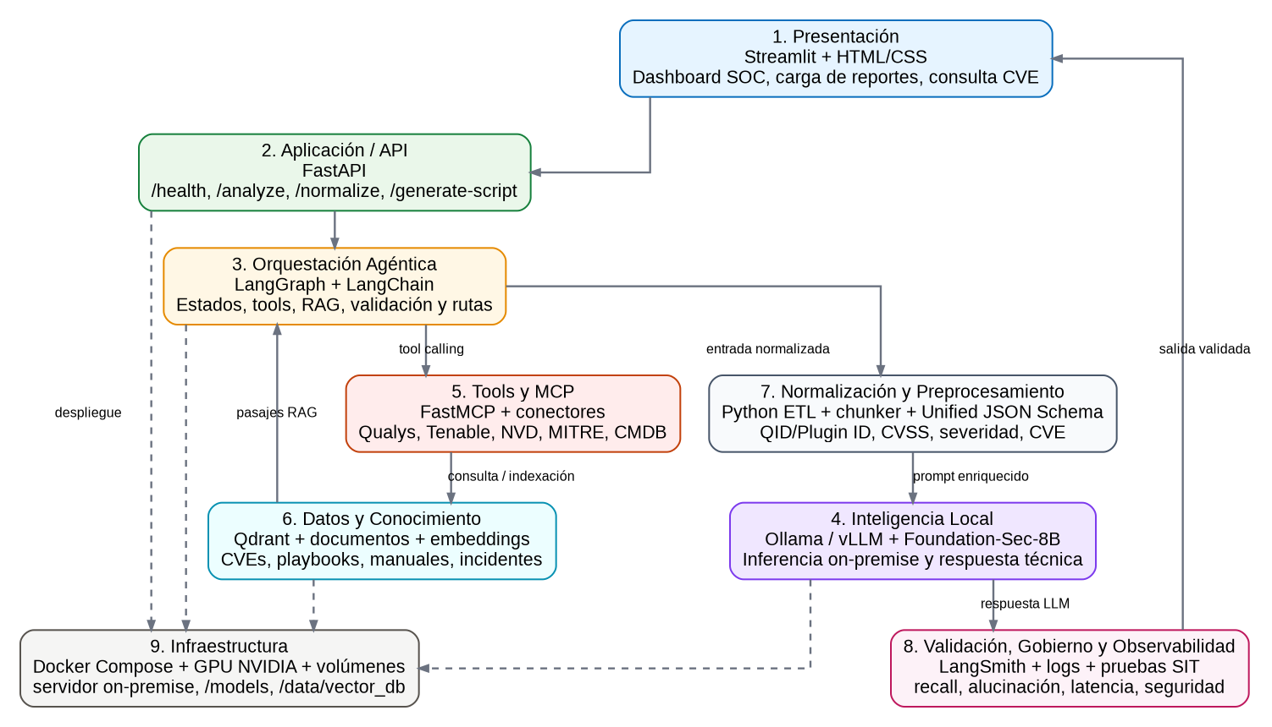
Figura 1. Arquitectura general por capas propuesta para EMCALI Cyber 2.0.

1. Resumen ejecutivo
EMCALI Cyber 2.0 se plantea como una solución local-first para análisis de vulnerabilidades asistido por inteligencia artificial. Su núcleo operativo combina modelos locales ejecutados con Ollama o vLLM, una capa de orquestación agéntica basada en LangGraph y LangChain, conectores de herramientas mediante MCP/FastMCP, una base vectorial para RAG y una capa de validación orientada a seguridad, métricas y trazabilidad.
La primera fase debe concentrarse en el análisis de vulnerabilidades provenientes de Qualys y Tenable, con procesamiento de logs como segunda iteración. Esta decisión está alineada con el acta del proyecto, donde se priorizó el análisis de vulnerabilidades, la comparación de modelos, el uso de Ollama, y la evaluación de MCP servers como estrategia más escalable que la carga manual de CSV.
La arquitectura propuesta evita depender únicamente del prompt. En su lugar, organiza el sistema como una cadena de capas: fuentes de datos, normalización, esquema unificado, orquestación, RAG, inferencia local, validación y presentación. Esta separación reduce alucinaciones, mejora auditabilidad y facilita el crecimiento hacia nuevos casos de uso del SOC.

2. Principios de diseño
Principio | Implicación técnica
Soberanía de datos | Los hallazgos de vulnerabilidades, activos, IP internas, playbooks y evidencias deben procesarse localmente salvo autorización expresa para escenarios híbridos.
Arquitectura tool-driven | El agente debe consultar herramientas y fuentes verificables en lugar de depender de datos pegados manualmente en el prompt.
Agentes especializados | Se recomienda separar funciones: priorización, explicación técnica, generación de scripts, enriquecimiento CVE y resumen ejecutivo.
Normalización previa al LLM | Qualys y Tenable usan esquemas distintos; el LLM debe recibir un Unified JSON Schema estable.
Evaluación medible | La aceptación debe basarse en recall, tasa de alucinación, latencia, robustez, exactitud de IOCs y validación de scripts.
Despliegue reproducible | Docker Compose, volúmenes persistentes y GPU dedicada permiten trazabilidad y recuperación operativa.

3. Arquitectura por capas
La arquitectura por capas permite separar responsabilidades, reducir acoplamiento y facilitar la evolución del sistema. Cada capa cumple una función clara dentro del ciclo de análisis de vulnerabilidades.
Capa | Componentes | Responsabilidad | Resultado
1. Presentación / Interfaz | Streamlit, HTML/CSS, dashboards SOC | Carga de reportes, consulta CVE, visualización de recomendaciones, descarga de informes y scripts. | Interfaz unificada para analistas y equipo TI.
2. Aplicación / API | FastAPI | Exponer endpoints /health, /analyze, /normalize, /generate-script, /ingest-docs. | Servicio desacoplado y reutilizable.
3. Orquestación agéntica | LangGraph, LangChain, LangSmith | Gestionar estado, seleccionar tools, consultar RAG, componer prompt final, validar salida. | Agentes especializados y trazables.
4. Inteligencia artificial local | Ollama o vLLM + Foundation-Sec-8B | Ejecutar inferencia on-premise para análisis, priorización y generación de texto/código. | Respuesta técnica sin fuga de datos sensibles.
5. Tools / MCP | FastMCP, servidores MCP, conectores API | Exponer funciones como get_vulnerabilities, lookup_cve, search_playbook, get_asset_details. | Integración estandarizada con fuentes y sistemas.
6. Datos y conocimiento | Qdrant, embeddings, repositorio documental | Almacenar CVEs, manuales, playbooks, bitácoras, incidentes y pasajes de conocimiento. | Memoria de largo plazo para RAG.
7. Normalización y preprocesamiento | Python ETL, chunker, Unified JSON Schema | Mapear QID/Plugin ID, severidad, CVSS, CVE, evidencia, activo y contexto. | Entrada limpia y consistente para el modelo.
8. Validación y gobierno | LangSmith, logs, validators, pruebas SIT | Medir alucinación, recall, latencia, sintaxis de scripts, seguridad de tool calls. | Salida confiable, auditable y apta para revisión.
9. Infraestructura | Docker, GPU NVIDIA, volúmenes persistentes, servidor on-premise | Ejecutar contenedores, modelos, bases vectoriales y servicios internos. | Plataforma local estable y reproducible.

4. Diagrama lógico y flujo operativo
El flujo operativo recomendado evita enviar reportes completos al modelo. Las fuentes se exponen mediante tools/MCP, se normalizan a un esquema unificado y luego el orquestador decide si debe consultar RAG, invocar el modelo o devolver la respuesta a validación.
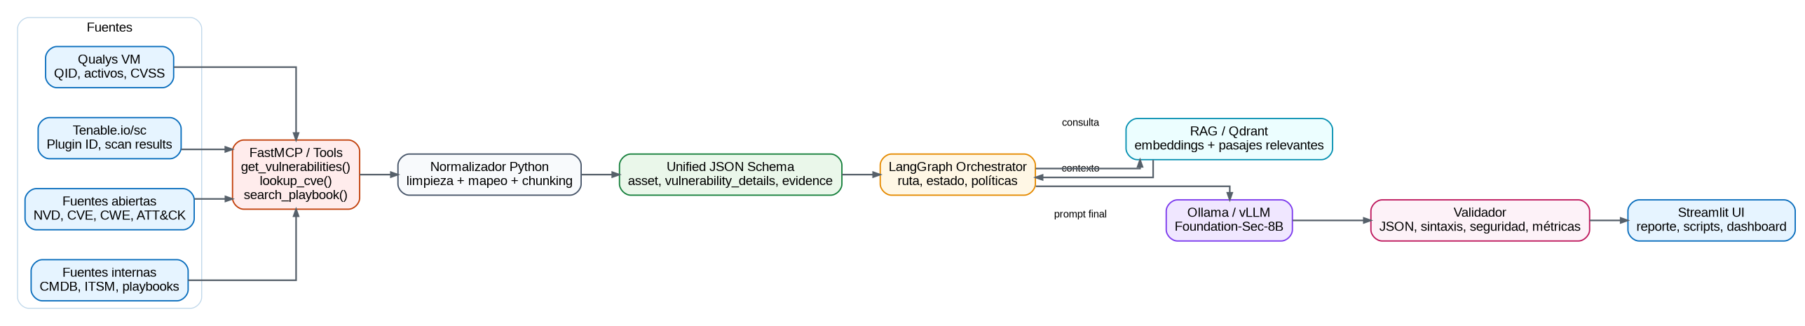
Figura 2. Flujo operativo: fuentes, MCP, normalización, RAG, LLM y salida validada.

5. Arquitectura de despliegue on-premise
Para la versión local, se recomienda separar contenedores por responsabilidad: interfaz, backend, servicio agéntico, gateway MCP, runtime LLM y base vectorial. Los modelos y los índices deben persistirse en volúmenes dedicados.
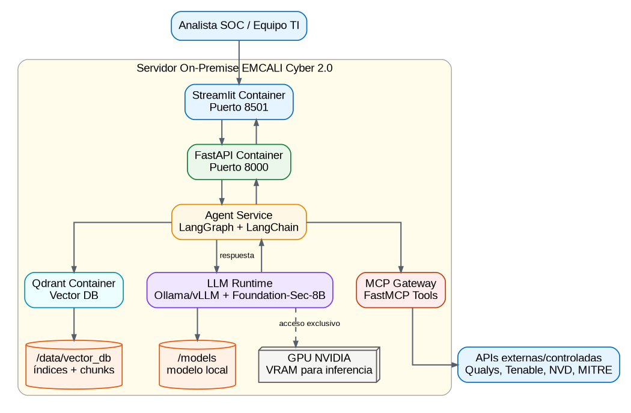
Figura 3. Despliegue on-premise con FastAPI, agente, MCP, LLM runtime, Qdrant, GPU y volúmenes.

6. Tabla comparativa de componentes
Componente | Rol | Ventajas | Limitaciones | Uso recomendado
Ollama | Runtime local de modelos abiertos | Instalación simple, API local, privacidad | Menor optimización que vLLM en alta concurrencia | Laboratorio y primera versión local
vLLM | Motor de inferencia de alto rendimiento | Mejor throughput y uso de GPU | Más complejo de desplegar | Producción con mayor carga
LangChain | Framework de integración de agentes | Conecta modelos, tools, retrievers y parsers | Puede volverse desordenado sin arquitectura | Base de integración
LangGraph | Orquestación con estado | Control de rutas, nodos, human-in-the-loop | Requiere diseño explícito del grafo | Núcleo del agente
LangSmith | Observabilidad y evaluación | Trazas, métricas, debugging, evaluación | Puede requerir servicio externo o self-hosting | Gobierno y calidad
FastMCP | Creación de servidores MCP | Expone funciones Python como tools estandarizadas | Requiere seguridad y contratos de tool claros | Conectores Qualys/Tenable/NVD/CMDB
Qdrant | Base vectorial para RAG | Búsqueda semántica rápida y local | Requiere curaduría documental | Memoria de conocimiento
n8n | Automatización visual periférica | Workflows rápidos, aprobaciones, integraciones | No reemplaza el orquestador agéntico | Complemento operativo
OpenAI Agent Builder | Diseño visual de agentes | Prototipado y exportación de flujos | No es núcleo local-first | Benchmark/laboratorio
Microsoft Foundry | Plataforma empresarial de agentes | Gobierno cloud, conectores, escalabilidad | Dependencia Azure/cloud | Escenario híbrido futuro

7. Hoja de ruta de implementación
Fase | Actividades | Entregable
Fase 0 - Preparación | Instalar Ollama/vLLM, Docker, GPU drivers, repositorio base, variables seguras. | Entorno local listo.
Fase 1 - Ingesta y normalización | Implementar parsers Qualys/Tenable y Unified JSON Schema. | Datos limpios y homogéneos.
Fase 2 - Agente mínimo viable | Construir LangGraph con nodos: clasificar, normalizar, consultar RAG, inferir y validar. | Agente funcional en Streamlit/FastAPI.
Fase 3 - MCP/FastMCP | Exponer tools de consulta a APIs, CVE, playbooks y CMDB. | Arquitectura tool-driven.
Fase 4 - RAG local | Indexar CVEs, manuales, playbooks y documentos internos en Qdrant. | Respuestas enriquecidas y verificables.
Fase 5 - Validación y gobierno | Agregar LangSmith/tracing, métricas, pruebas SIT y validadores de scripts. | Control de calidad y evidencia.
Fase 6 - Automatización periférica | Conectar n8n para reportes programados, aprobaciones y notificaciones. | Operación extendida.

8. Controles mínimos de seguridad y gobierno
- Usar vault o variables protegidas para API keys de Qualys, Tenable, NVD y servicios internos.
- Aplicar listas blancas de tools permitidas y bloquear ejecución de comandos arbitrarios desde el LLM.
- Registrar trazas de cada decisión del agente: entrada, tools llamadas, pasajes RAG, prompt final y salida.
- Agregar revisión humana obligatoria para scripts de remediación, cambios en producción y hallazgos críticos.
- Probar resistencia a prompt injection, fuga de información y tool misuse antes de producción.
- Medir alucinación técnica y falsos negativos con dataset de prueba controlado.

9. Fuentes base y referencias técnicas
- Acta de reunión 30 de marzo de 2026: definición de primera fase, uso de Ollama, análisis Qualys/Tenable, evaluación MCP y agentes especializados.
- Actividad 1 GLM-4.7: métricas de evaluación, normalización Qualys/Tenable, Unified JSON Schema, MCP vs CSV, Foundation-Sec-8B, RAG y pruebas SIT.
- Ollama: ejecución local de modelos abiertos y API local.
- LangChain / LangGraph / LangSmith: agentes, tools, orquestación con estado, trazabilidad y evaluación.
- Model Context Protocol / FastMCP: exposición estandarizada de tools, recursos y datos a aplicaciones LLM.
- NVD, MITRE ATT&CK, CWE: fuentes abiertas para enriquecimiento de vulnerabilidades y contexto adversarial.
- n8n, OpenAI Agent Builder, Microsoft Foundry: plataformas complementarias para automatización, prototipado o gestión empresarial de agentes.

